3. Рассмотрение заявления Петросяна Амазаспа Мануковича № 135-01-24/1914 от 07.04.2022, о предоставлении разрешения на отклонение от предельных параметров разрешенного строительства (реконструкции) объекта капитального строительства на земельном участке с кадастровым номером 66:33:0101009:4489 с видом разрешенного использования «общественное питание», расположенного адресу: Свердловская область, Арамильский городской округ, город Арамиль, улица 1 Мая, 81Б, в части увеличения процента застройки в границах земельного участка

Выкопировка с Публичной кадастровой карты

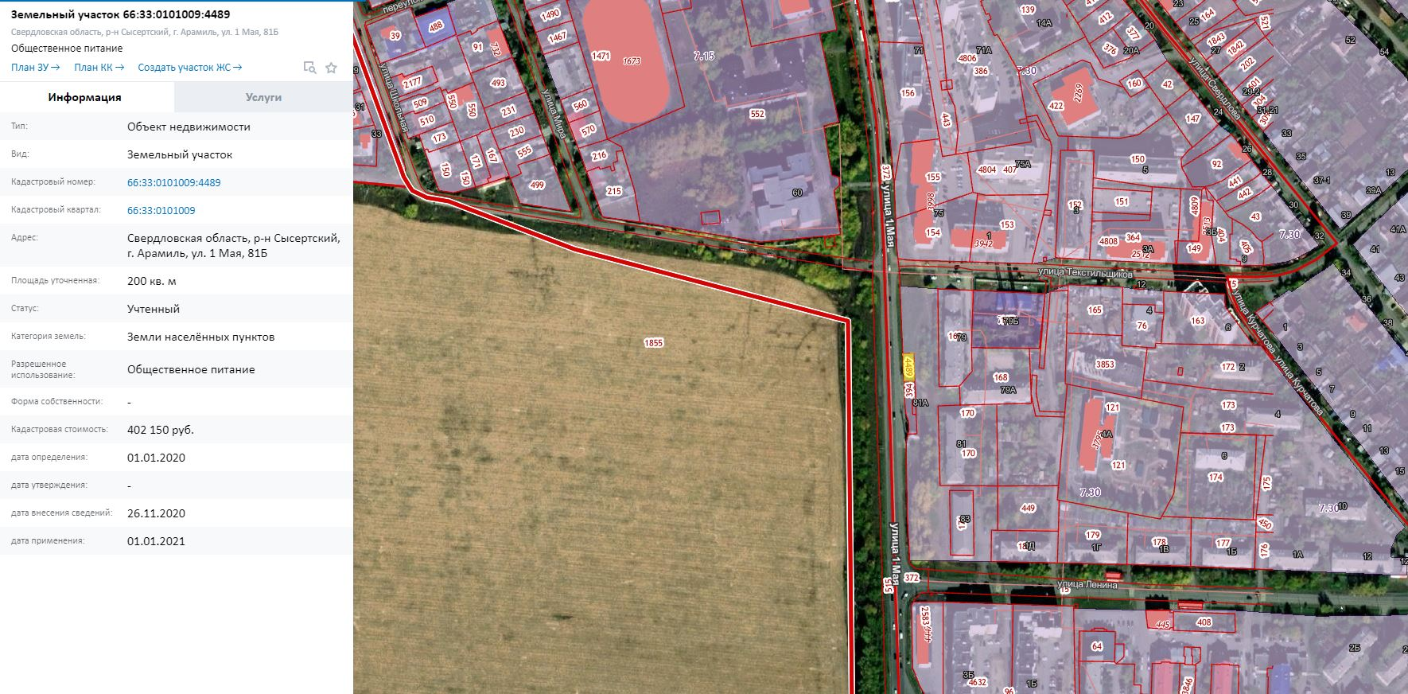
Выкопировка со спутника Google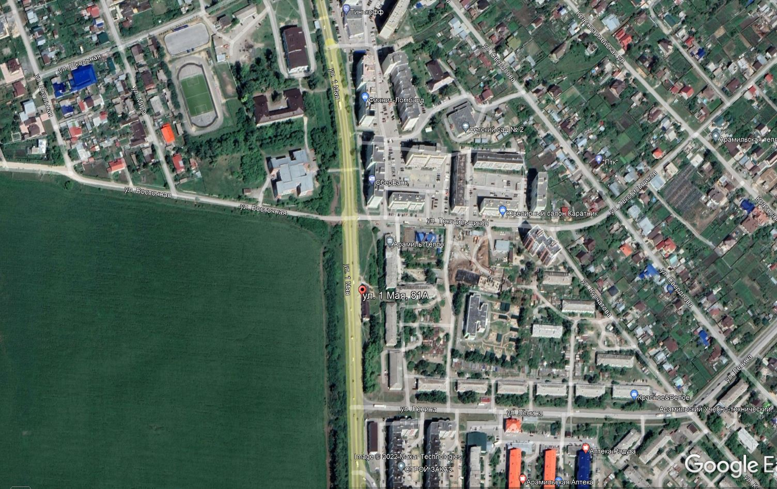
Фрагмент Генерального плана АГО
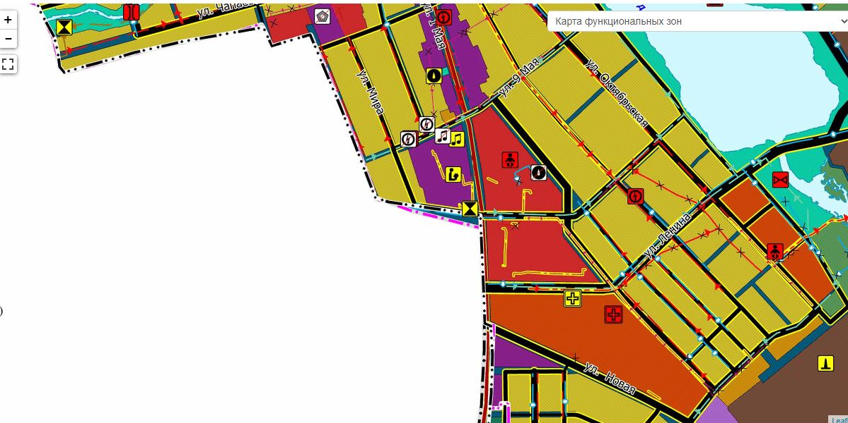

Фрагмент Правил землепользования и застройки АГО
